**Projekt “Online shop zdrave hrane”**

Vizija

**AUTORI:**

Ana-Marija Čolak

Maja Musa

**SADRŽAJ**

1.Uvod 3

1.1.Cilj 3

1.2.Svrha 3

1.3.Literatura 4

2.Postavljanje zahtjeva 4

2.1.Opis problema 4

2.2.Namjena sustava 4

3.Opis korisnika i davatelja zahtjeva 5

3.1.Pregled davatelja zahtjeva 5

3.2.Pregled korisnika sustava 5

3.3.Korisničko okruženje 5

4.Pregled sustava 6

4.1.Pregled na sustav 6

4.2.Zavisnosti 6

5.Značajke sustava 6

6.Ostali zahtjevi 7

# 1.Uvod

Svrha dokumenta je skupiti, analizirati i definirati sve značajke sustava za online kupovinu. Nakon što analiziramo projekt potrebno je pristupiti izradi programske podrške za naručivanje preko interneta. Programski sustav se mora izraditi kao web aplikacija prilagođena za različite veličine ekrana, kako bi se aplikacija mogla na jednostavan način koristiti i na mobilnim uređajima.

## 1.1.Cilj

Cilj ovog dokumenta, odnosno ove vizije, je definirati i što preciznije opisati zahtjeve korisnika za aplikaciju u kojoj se može naručiti željeni proizvod koji se nudi u samoj aplikaciji, pregledati svoju košaricu narudžbi i slično. Također, cilj je ušteda vremena jer klijent naručuje željeni proizvod iz svoga doma gdje mu se nudi dostava na kućnu adresu te zaštititi korisnika i njegove podatke od zloupotrebe.

## 1.2.Svrha

Naručivanje putem interneta je u današnjem vremenu i svijetu pokazatelj ozbiljnosti poslovanja. Glavni razlog tome je što se sve više ljudi koriste internetom bez obzira na starosnu dob. Ljudima je postalo “normalnije” naručivati proizvode s interneta nego osobno otići po njih. Aplikacija će zamijeniti odlazak ljudi u trgovine, jednostavno će se putem nje kupovati određeni proizvod, a pri tom je sve što se nudi na jednom mjestu i za svakoga će biti ono što ga zanima. Da bi projekt bio uspješan mora biti dobro dizajniran, brz i jednostavan za koristiti kako bi se svi mogli služiti istim.

## 1.3.Literatura

Internet

# 2.Postavljanje zahtjeva

## 2.1.Opis problema

|  |  |
| --- | --- |
| Problem | Zbog užurbanosti današnjeg svijeta, pa tako i Covid-19 pandemije,ljudima je u većini slučajeva teško otići do trgovine,pa posežu za nezdravom prehranom. |
| Posljedice problema | Kao posljedica nezdrave prehrane javljaju se razni zdravstveni problemi od pretilosti pa do raznih mentalnih oboljenja. |
| Uspješno rješenje | Aplikacija u kojoj će sve osnovne potrepštine biti na jednom mjestu, koja će biti lagana za rukovati, koja će vršiti dostavu na kućnu adresu i koja će zaštiti korisnike od zloupotrebe njihovim podacima. |

## 2.2.Namjena sustava

Sustav je prilagođen bilo kojoj osobi koja koristi usluge online kupovine i tko želi brzu dostavu na kućnu adresu u samo par klikova. Aplikacija Online shop predstavlja web aplikaciju koja je prilagođena za razne veličine ekrana. Prednost upotrebe ovog sustava je taj što je omogućen pristup aplikaciji s bilo kojeg uređaja u bilo koje vrijeme.

# 3.Opis korisnika i davatelja zahtjeva

## 3.1.Pregled davatelja zahtjeva

|  |  |  |
| --- | --- | --- |
| IME | OPIS | ODGOVORNOSTI |
| Korisnik | Koristi sustav za online narudžbe | Davanje točnih osobnih podataka |

## 3.2.Pregled korisnika sustava

|  |  |  |
| --- | --- | --- |
| IME | OPIS | ODGOVORNOSTI |
| Dostavljač | Koristi sustav za pregled narudžbi | Odgovoran je za točnost vlastitih podataka, za preuzimanje narudžbe i transport iste. |
| Administrator | Pregledava rad sustava, upravlja korisnicima, uređuje podatke o stranici i proizvodima koji se nude. | Odgovoran je za to da svi podaci u aplikaciji budu točni i istiniti. |
| Klijent | Naručivanje određenog proizvoda i pregled svoje košarice. | Odgovoran za preuzimanje vlastite narudžbe. |
| Gost | Pregled web aplikacije i registracije na istu. | - |

## 3.3.Korisničko okruženje

Korisnik će ovaj sustav moći samostalno koristiti. Stupanj predznanja potrebnog da se koristi aplikacija je minimalan. Dovoljno je osnovno znanje o računalima, a sama aplikacija se koristi putem Interneta.

# 4.Pregled sustava

## 4.1.Pregled na sustav

Sustav “Online shop” je Internet sustav. Sustav se sastoji od jednog računala poslužitelja i neograničenog broja klijent računala koji su povezani preko interneta. Računalo poslužitelj je stalno dostupan. Klijent računala pristupaju preko interneta gdje dobivaju potrebne informacije. Baza podataka i web server nalaze se na računalu poslužitelju dok na klijent računalu mora biti instaliran web preglednik i biti omogućen pristup na Internet.

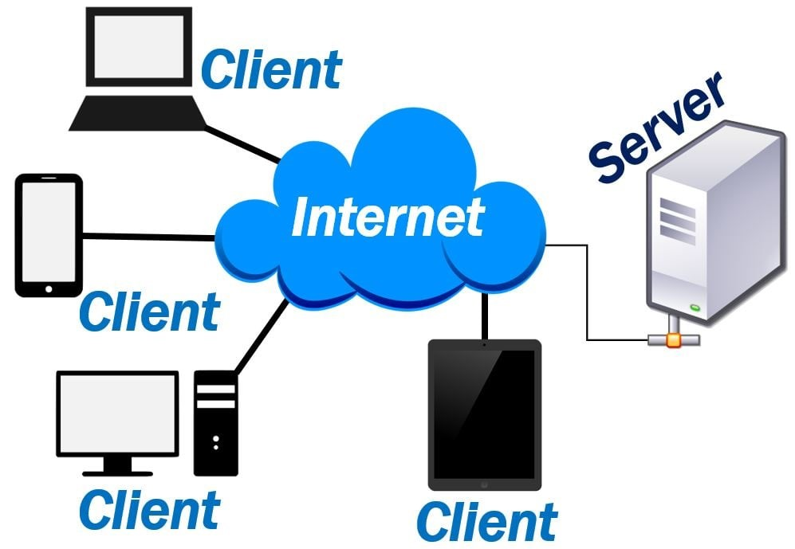

## 4.2.Zavisnosti

Sustav ne može funkcionirati bez računala poslužitelja, klijent računala i interneta. Računalo poslužitelj mora biti stalno dostupan.

# 5.Značajke sustava

**Opće značajke sustava:** Stabilnost

Veća komfornost usluge

Paralelni rad velikog broja korisnika

Pregled proizvoda na jednom mjestu

**Korisnik može:** Registrirati se

Pregled osobnih podataka

Odabrati željene proizvode u košaricu

Pregledati svoju košaricu

# 6.Ostali zahtjevi

* Sustav mora nesmetano raditi 24 sata dnevno.
* U slučaju kvara mora sačuvati podatke.